o brasil de todos nós
Questão 1
A decoração da Festa IEIJ também demonstra seu amor pela natureza. Em 2018, utilizamos plantas aromáticas para enfeitar as mesas da Festa.
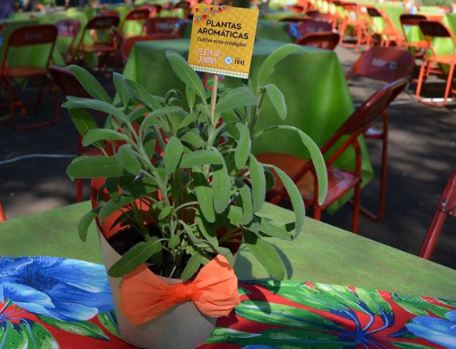
Para estudar sobre quais elementos influenciam na sobrevivência dos seres vivos, foi realizada a atividade experimental representada na Figura abaixo.

Procedimento  • Colocaram-se duas plantas de sálvia, no mesmo estádio de desenvolvimento, em vasos iguais (A e B), com o mesmo tipo de solo.  • Os vasos foram expostos a luz e a temperatura constantes.  • A sálvia do vaso A foi regada sempre que o solo estava seco.  • A sálvia do vaso B nunca foi regada. | Resultados  • Ao fim de quinze dias, observaram-se os resultados a seguir esquematizados.
Explique por que a planta do vaso A cresceu mais do que a planta do vaso B.

